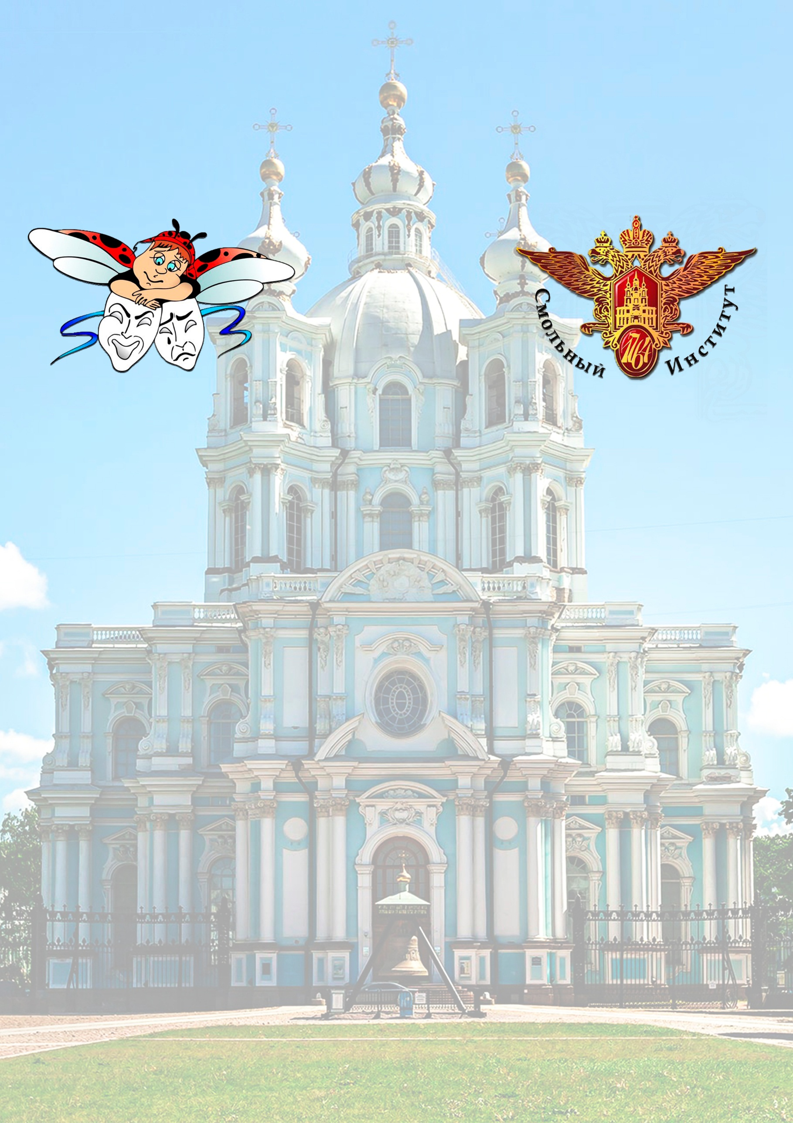
Российская академия образования
Смольный институт
Российская академия естественных наук

Европейская академия естественных наук

Петровская академия наук и искусств

Академия гуманитарных наук

Научно-художественные сезоны

в Смольном институте

П р о г р а м м а

Международной научно-практической конференции

«Интернациональный язык искусства»

Санкт-Петербург
2016

Поэтический эпиграф
«Поэт – издалека заводит речь.
Поэта – далеко заводит речь.
Планетами, приметами, окольных
Притч рытвинами… Между да и нет
Он даже размахнувшись с колокольни
Крюк выморочит… Ибо путь комет –
Поэтов путь. Развеянные звенья
Причинности – вот связь его! Кверх лбом –
Отчаетесь! Поэтовы затменья
Не предугаданы календарем.
Он тот, кто смешивает карты,
Обманывает вес и счет.
Он тот, кто спрашивает с парты,
Кто Канта наголову бьет,
Кто в каменном гробу Бастилий
Как дерево в своей красе.
Тот, чьи следы – всегда простыли,
Тот поезд, на который все
Опаздывают… - ибо путь комет
Поэтов путь: жжя, а не согревая,
Рвя, а не взращивая – взрыв и взлом –
Твоя стезя, гривастая кривая,
Не предугадана календарем!»

М.И. Цветаева
(исп. Ольга Григорьева)

30 мая 2016
10.30 – знакомство со Смольным институтом РАО
11.00 – 11.45 Пролог
11.45 – 14.00 Действие 1
14.00 – 15.00 Антракт (обед)
15.00 – Музыкальные фрагменты
15.30 Действие 2

Пролог

Приветствие:
- Иманов Гейдар Мамедович – доктор акмеологии, профессор, ректор Смольного института Российской академии образования

Музыкальный фрагмент:
- Яснев Александр Александрович – (классическая гитара)

Доклады:
- Григорьева Ольга Александровна (Санкт-Петербург) доктор педагогических наук, Действительный член ПАНИ, Действительный член ЕАЕН, профессор Смольного института РАО – Презентация «Гуманитарно-художественные проекты Смольного института Российской академии образования»
- Маранцман Елена Константиновна (Санкт-Петербург) доктор педагогических наук, профессор РГПУ имени Герцена – «Психология художественного творчества»

Действие 1 «Синтез искусств»

Доклады:
- Солодкова Татьяна Львовна (Санкт-Петербург) – член Союза Художников России, член-корреспондент ПАНИ, член-корреспондент академии русской словесности и изящных искусств имени Г.Р. Державина, декан факультета искусств Смольного института РАО – «Факультет искусств Смольного института: вчера, сегодня, завтра»
- Клюев Александр Сергеевич (Санкт-Петербург) – доктор философских наук, профессор РГПУ имени Герцена – «Об особенностях существования музыкального языка»
- Шахмарданов Шариф Шахмарданович (Санкт-Петербург) – член Союза Художников России, Заслуженный деятель искусств Дагестанской АССР, Заслуженный художник РФ, член-корреспондент Российской Академии Художеств - Презентация Творческой Мастерской (Скульптура)
- Журавлев Михаил Георгиевич (Санкт-Петербург) – член Союза Композиторов, директор музыкально-просветительского колледжа имени Б.И. Тищенко – «Реклама и искусство. Краткий анализ и оценка влияния рекламного пространства на существование искусства как феномена культуры»
- Солодков Лев Степанович (Санкт-Петербург) – Заслуженный художник РФ, Действительный член ПАНИ, Член Союза Художников России, Лауреат международных и всесоюзных конкурсов, профессор Смольного института РАО – Презентация Творческой мастерской «Мир керамики»

(знакомство с выставкой фарфоровых изделий)
14.00 – 15.00 Антракт

Музыкальные фрагменты в рояльной гостиной:
- выступление студентов Музыкально-просветительского колледжа имени Б.И. Тищенко Елизаветы Захаровой (скрипка) и Карины Угрюмовой (сопрано).
- В. Беллини «Per Pieta»
- Русская народная песни «Ванечка, приходи»
(партия фортепиано Полина Привезенцева)
Ф. Мендельсон. Концерт для скрипки с оркестром, 2 и 3 части
(партия фортепиано Евгения Боргардт)

Действие 2 «Школьная театральная педагогика»
- Григорьева Ольга Александровна (Санкт-Петербург) - доктор педагогических наук, профессор Смольного института РАО - «Театр и образование или школьная театральная педагогика»
- Малышева Мария Юрьевна (Санкт-Петербург) – заместитель директора по воспитательной работе ГБОУ школы № 351 Московского района - «Моделирование воспитательной системы школы средствами школьной театральной педагогики»
- Коптев Лев Николаевич (Санкт-Петербург) – канд. искусствоведения, профессор СПбГЭУ - «Театрализация как синтез зрелища, игры, развлечения»
- Жигалко Елена Владимировна (Петергоф)- зам. директора по воспитательной работе ДДТ «Ораниенбаум»; руководитель творческого объединения школы № 411 «Гармония» «Культура праздника. Бал культур» - «Возрождение бальной культуры в Петергофе»
- Сидорова Наталия Юрьевна (Санкт-Петербург) – художественный руководитель детско-юношеского драматического театра-студии «Дуэт» ДД(Ю)Т Московского района – «Адаптация в социуме с помощью театрально-педагогических технологий (на примере детско-юношеского драматического театра-студии "Дуэт" Московского района Санкт-Петербурга»
- Иконникова Нина Валентиновна (Санкт-Петербург) – художественный руководитель театра-студии «Отражение» ДДТ Приморского района - «Детский театр – важнейшая составляющая иммунитета ребенка в современном мире»

31 мая 2016
11.00 – 12.00 Действие 3
12.00 – 14.00 Действие 4
14.00 – 15.00 Антракт (обед)
15.00 - Музыкальные фрагменты
16.00 – 17.00 Круглый стол
17.00 – 18.00 Эпилог

Действие 3 «Проекты Школьной театральной педагогики»
- Лапичева Людмила Юрьевна (Санкт-Петербург) – педагог дополнительного образования ГБОУ ДД(Ю)Т Московского района; ведущий тренер-консультант Международного Арт-бизнес центра «Volant» - Презентация проекта «Я – Будущее России!»
- Петрачкова Екатерина Капреловна (Санкт-Петербург) – Президент фонда «Планета ШЭВ – школа эстетического воспитания для детей-сирот» - Презентация проекта «Планета ШЭВ»
- Корчинская Елена Александровна (Санкт-Петербург) – инфо-продюсер - «Экспресс-психодиагностика – составляющая театрального образования»

Действие 4 «Взаимодействие культур»
- Анттила Татьяна Александровна (Хельсинки) – председатель общества «Edutainment» и председатель хельсинкского филиала общества «Русскоязычные в Финляндии» – «Роль искусства в интеграции национальных меньшинств в Финляндии»
- Резункова Ольга Петровна (Санкт-Петербург) – проректор по науке и инновациям Смольного института РАО – Презентация проекта «Этно-эко-град «Сад лабиринтов»
- Уложенко Наталья Ивановна (Санкт-Петербург) – директор Всероссийского экологического кинофестиваля «Меридиан Надежды» -
- Резунков Андрей Геннадьевич (Санкт-Петербург) PhD по социальным наукам и издательскому делу, художественный руководитель проекта «Славянские календарные праздники» - «Кологод календарных праздников»
- Вишнякова Светлана Алексеевна (Санкт-Петербург) – доктор педагогических наук, профессор Смольного института РАО

14.00 – 15.00 Антракт

Музыкальные фрагменты в рояльной гостиной:
лауреат международного конкурса Зоя Журавлёва (сопрано)
Неаполитанская народная песня "О моё солнце"
А. Гурилёв "Грусть девушки"
М. Журавлёв "Я страница твоему перу"
З. Левина "Красивые глазки"
А. Гурилёв "Однозвучно гремит колокольчик"
А. Варламов "Что мне жить и тужить"
(партия фортепиано Михаил Журавлёв)

Круглый стол
«Нас мало, нас адски мало,
Но самое страшное, что мы врозь…»
А. Вознесенский
«Проблемы и перспективы развития воспитания личности средствами искусства»

Эпилог
17.00 – 18.00 –
вручение сертификатов, Почетных грамот участникам конференции; принятие резолюции по итогам.

Поэтический эпилог
«Что же мне делать, слепцу и пасынку,
В мире, где каждый и отч и зряч,
Где по анафемам, как по насыпям –
Страсти! Где насморком
Назван – плач!
Что же мне делать, ребром и промыслом
Певчей! – как провод! Загар! Сибирь!
По наважденьям своим – как по мосту!
С их невесомостью
В мире гирь.
Что же мне делать, певцу и первенцу,
В мире, где наичернейший – сер!
Где вдохновенье хранят, как в термосе!
С этой безмерностью
В мире мер?!»
М.И. Цветаева
(исп. Ольга Григорьева)

